***17.ročník******listopad - prosinec 2020***

***Milotický zpravodaj***

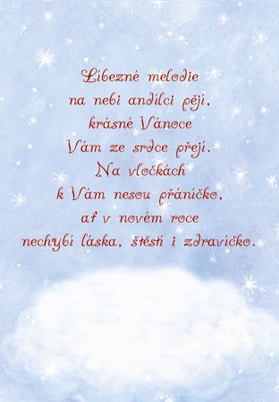





**Název: MILOTICKÝ ZPRAVODAJ**

**Evidenčníčíslo: MK ČR E17665**

**Obsahové zaměření: obecní zpravodaj**

**Periodita: 6 x ročně**

**Vydavatel: Obec Milotice nad Opavou**

**Milotice nad Opavou 55, 792 01, IČO: 00846511**

**Vydáno v Miloticích nad Opavou dne 4.11.2020**

- ***Telefonní číslo Obecního úřadu*** : 554 719 303, mobil starosty: 607864175

- ***E-mailová adresa Obecního úřadu*** Miloticen/Op.: [podatelna@miloticenadopavou.cz](mailto:podatelna@miloticenadopavou.cz)

***Webová stránka obce***: [www.miloticenadopavou.cz](http://www.miloticenadopavou.cz)

***Facebooková stránka obce:***<https://www.facebook.com/pages/Obec-Milotice-nad-Opavou/842279539144890?ref=aymt_homepage_panel>

**Slovo starosty:**

Vážení spoluobčané,

i když to tak někdy nevypadá, pohled do kalendáře nás ujistí, že podzim je tady v celé své kráse a obarvil nám přírodu pestrou paletou barev. Naším zaměstnancům opět nastal nekonečný boj s úklidem spadaného listí, ale pracují, i když mokré počasí úklidu nepřeje. Chválím jejich práci a oceňuji vzorně uklizené prostory hřbitova a okolí před Památkou zesnulých – dušiček. Úspěšně probíhají stavební práce na opravách bytového domu a i když je rekonstrukce náročná je každým dnem vidět, že se daří dílo posouvat. Nové dispozice 12 bytů se již dají znatelně rozpoznat. Byty budou různé a věřím, že budoucí nájemníci si vyberou byt tak, aby jim plně vyhovoval. Stavbu dozoruje technický dozor investora a veškeré drobné změny a úpravy jsou konzultovány každý týden se zhotovitelem díla firmou Dolmens ze Světlé Hory. Nejvíce odborné práce je teď vevnitř a snahou je co nejdříve připojit kotelnu, tak aby byla budova vytápěna a mohlo se pracovat i v zimním období. Budova získala nový komín, dokončuje se montáž výtahu, je připraven kotel k osazení, dokončují se rozvody vody, topení, odpady, elektroinstalace a probíhají sádrokartonářské a zednické práce. Deštivé počasí přibrzdilo tesařské a pokrývačské práce, které je důležité dokončit. Vím, že informacemi k epidemiologické situaci jste informování ze všech stran a onemocnění je téměř ve všech obcích chci Vás poprosit o zvýšenou opatrnost a ohleduplnost v této souvislosti a v případě potřeby, jakékoliv pomoci neváhejte a dejte vědět na kontakty uvedené v záhlaví zpravodaje. Přeji Vám hodně zdraví, odolnosti a víry v zlepšení situace.

Váš starosta

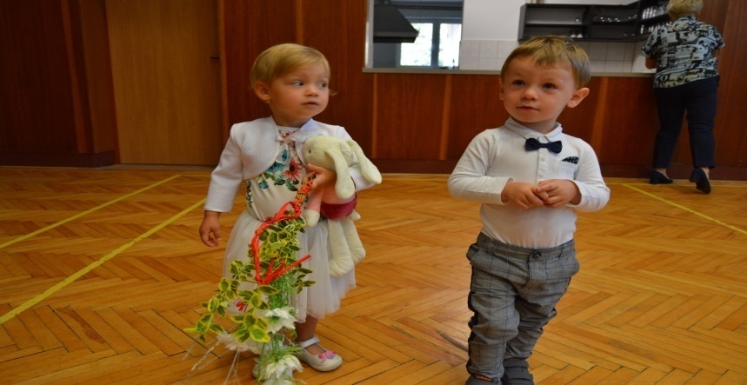 **Bude vás zajímat:** Z plánovaných akcí na měsíce září – říjen se nám podařilo v této pro nás všechny nepříznivé době, době epidemie, zajistit a uskutečnit pouze 12. 9. 2020 v sále KD vítání občánků. Toto slavnostní odpoledne zahájili děti a vyučující ZUŠ v Bruntále pod vedením paní ředitelky Jiřiny Krystýnkové. Po zápisu rodičů do Pamětní knihy obce obdržely děti malé dárečky od obce, následovalo focení dětí s rodiči, prarodiči a ostatními příbuznými a na závěr slavnostní přípitek.

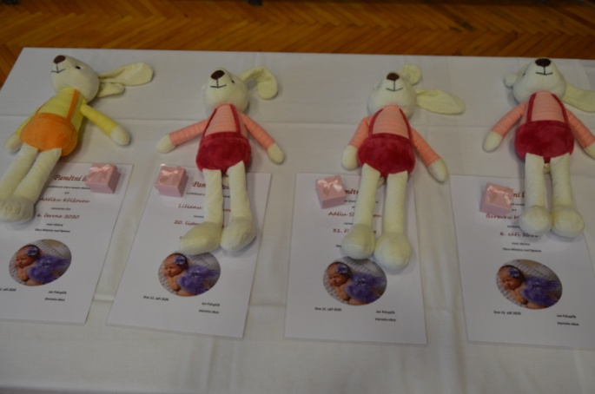

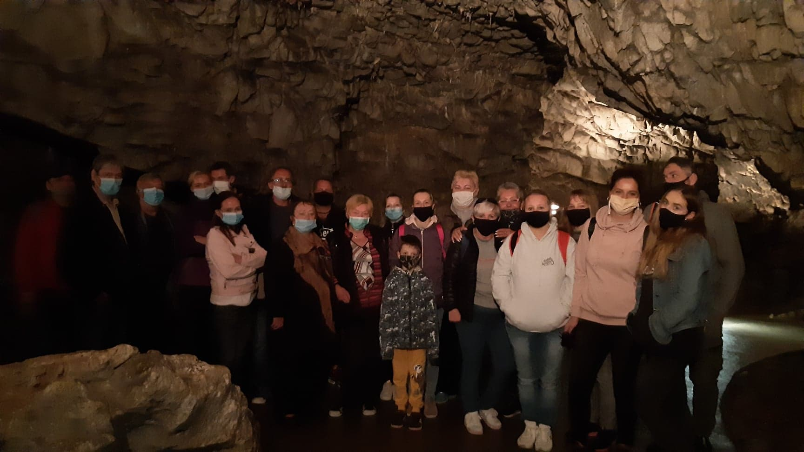19.9. jsme byli na společném výletě ve Sloupsko-Šošůvských jeskyních, počasí nám přálo, prohlídka jeskyní byla perfektní a po prohlídce jeskyních následovala návštěva nedalekého pivovaru Černá hora, kde na nádvoří pivovaru probíhala Pivní pouť. Byl to skvělý sobotní den.

Ve dnech 2. a 3. 10 proběhly volby do Krajského zastupitelství MSK. A jak volili naši občané? Volit přišlo celkem 27,2 % voličů v obci. Výsledky našich voličů pro jednotlivé strany:

ANO – 33,7%, Starostové – 22,08%, SPD – 10,39%, Koalice ODS a TOP 09 – 9,09%, KDU-ČSL – 5,19%, Česká pirátská stran – 3,90%, Koal.STAN,Zelení a NEZ – 3,90%, Jednotní – 2,60%, ČSSD – 1,30%.

Děkujeme všem, kdo se zúčastnili voleb.

Zastupitele obce na svém 9. zasedání zastupitelstva obce Milotice nad Opavou konaného dne 23.10.2020 v 18.30 hod. v sále KD v Miloticích nad Opavou

**Schválili:**

**Záměr na pronájem pozemků**: v k.ú. Jelení u Br. Par.č. 25/2 - orná půda - 1095 m2, Par.č. 2081/12 -část 75 m2-ostatní plocha, par.č. 2081/3 -část 77 m 2-ostatní plocha

**Záměr na prodej pozemku** v k.ú. Jelení u Br. par.č. 123 - 847 m2 - ost. plocha

**Dodatek** č. 1 ke smlouvě o poskytnutí **dotace z rozpočtu MSK** – změna účelového určení dotace na PD rekonstrukce domu pro komunitní bydlení seniorů.

**Kupní smlouvu s manžely Cupánkovými** na odkup 240,02 m2 pozemků vzniklých dle GP č. 430-44/2020 – cesta kolem hřbitova, za cenu 7201,- Kč , par.č.185 d - 150 m2 , 186/4 c - 0,02 m2 , 186/5 b - 5 m2 , 193/1 a - 15 m2 , 2075/2 e - 29 m2 , 201/13 - 41 m2.

**Prodloužení příspěvku** na domovní **ČOV** pro občany obce do konce roku 2022.

**Vzali na vědomí :**

1. Informace o kontrole Finančního výboru v MŠ od předsedkyně FV- bez závad
2. Informace o kontrole Finančního výboru na OÚ- bez závad
3. Informace o postupu prací na rekonstrukci bytového domu-foto na fb obce
4. Informaci o valné hromadě VaK Bruntál- změna vedení
5. Informace o snížení ceny palivového dříví – 500,-Kč/pm
6. Informace od ČEZ Distribuce o informování obyvatel při odstávce elektřiny-podrobněji níže ve zpravodaji
7. Informace o mobilní aplikaci V OBRAZE- rovněž přesněji ve zpravodaji níže

**Informace z ČEZu :**

ČEZ a.s.

**Odstávka proudu už vás nikdy nepřekvapí**

**Upozornění na plánované odstávky proudu vám ČEZ e-mailem nebo SMSkou. Stačí se jednoduše registrovat. Zdarma.**

**Léta s letáky končí 31.12.2020**

**Zapomeňte na letáky.  
Pojďte s námi do doby digitální.**

**Konec výlepů letáků s informacemi o odstávkách ve vašem okolí.**

**Upozornění na odstávku pohodlně a jednoduše do e-mailu nebo do mobilu.**

**O odstávce elektřiny se dozvíte vždy nejméně 15 dnů předem.**

**Registraci zvládnete během pár minut.**

**Potřebujete jen dvě čísla – datum narození (případně IČO) a EAN kód.**

**Datum narození zákazníka,(případně IČO)-EAN kód (najdete na svém** [**vyúčtování**](https://www.cez.cz/webpublic/file/edee/dist/lp/faktura.png)**)**

**Stačí se zdarma zaregistrovat na** [**www.cezdistribuce.cz/sluzba**](http://www.cezdistribuce.cz/sluzba)**.**

**Mobilní aplikace V OBRAZE:**

Jsme v situaci, kdy každý z nás chce být informovaný o nejaktuálnějších zprávách z naší obce.

Už nějaký čas máme možnost používat mobilní aplikaci V OBRAZE, která Vám umožňuje dostávat novinky a zprávy z obce přímo do svého mobilního telefonu.

Aplikace Vás upozorní na nově vložené zprávy.

Stačí si stáhnout aplikaci podle postupu, který najdete na našich obecních stránkách.

Mobilní aplikace V OBRAZE je pro všechny občany zcela zdarma.

O mobilní aplikaci V obraze, i o tom jak si aplikaci stáhnout do svého mobilu se dozvíte více na [www.aplikacevobraze.cz](http://www.aplikacevobraze.cz). QR kódy na poslední stránce Zpravodaje

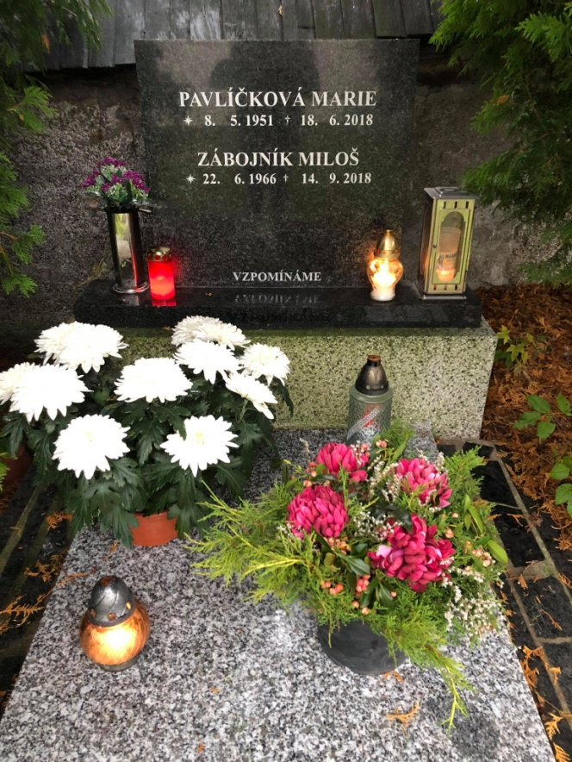

Ve dnech Svátku všech zesnulých vzpomínáme na ty, kteří již nejsou mezi námi, ale stále nám chybí. Díky panu starostovi Honzovi Palupčíkovi a dalším kamarádům, přátelům a známým, můžeme vzpomenout na naše bývalé spoluobčany, sourozence Marušku Pavlíčkovou a Milana Zábojníka u jejich náhrobku na místním hřbitově. Poděkováni za toto místo odpočinku pro oba patří starostovi, který s touto myšlenkou přišel a dalším občanům, kteří toto podpořili a finančně přispěli na náklady pohřbu a zhotovení pomníku. Je vidět, že lidskost ještě nevymřela. Děkujeme.

Vzhledem k současné situaci s epidemií Koronaviru a přijatými vládními opatřeními lze očekávat, že do konce roku nebudou společné akce povoleny. Pokud by došlo ke změně, budeme Vás včas informovat o připravovaných akcích kolem Mikuláše, Vánoc a konce roku. V současné době zastupitelé obce neplánuji žádné společné akce ☹ a přejí všem občanům klidné a pohodové svátky vánoční a hodně zdraví a životních úspěchů v roce 2021.

**Jubilanti nad 60 let:**

**J. Jurásková, V. Pešina, A. Kačurová, N. Podhirniaková, E. Šebková, P. Baran, M. Valášek, V. Nepožitek, A. Baranová, J. Bubela, Z. Fiedor, M. Dvořáková, V. Fraisová, M. Matějková, J. Krejčí, J. Prchlík,**

***Vše nejlepší přejí jubilantům zastupitelé obce!***

**Dne 7. září 2020 nás opustila ve věku nedožitých 95. let naše bývalá dlouholetá spoluobčanka a jedna z prvních osídlenců obce z Východního Slovenska**

**paní**

**Anna Dančiová**

**ČEST JEJI PAMÁTCE!**





